ESCOLA DE ENGENHARIA DE LORENA - USP

CURSO DE ENGENHARIA BIOQUIMICA

DISCIPLINA MICROBIOLOGIA - 2015

Profa Dra. Maria Bernadete de Medeiros.

Alun n0

EXERCICIOS 2

1. Explique o efeito tóxico dos derivados do oxigênio para as bactérias do gênero *Clostridium.*

2. Os antibióticos cloranfenicol e a penicilina são bacteriostático e bacteriocida, respectivamente. Explique os seus mecanismos de ação na célula de uma bactéria do gênero *Bacillus.*

3. Como a técnica da filtração remove os microrganismos ? A filtração esteriliza o sistema filtrado? Explique.

4. 4. Quais são os conceitos de desinfetante e desinfecção ?

5. Quais são os mecanismos da ação dos desinfetantes frente às bactérias. Exemplos.

6. Descreva cada etapa da cinética de esporulação do *Bacillus*

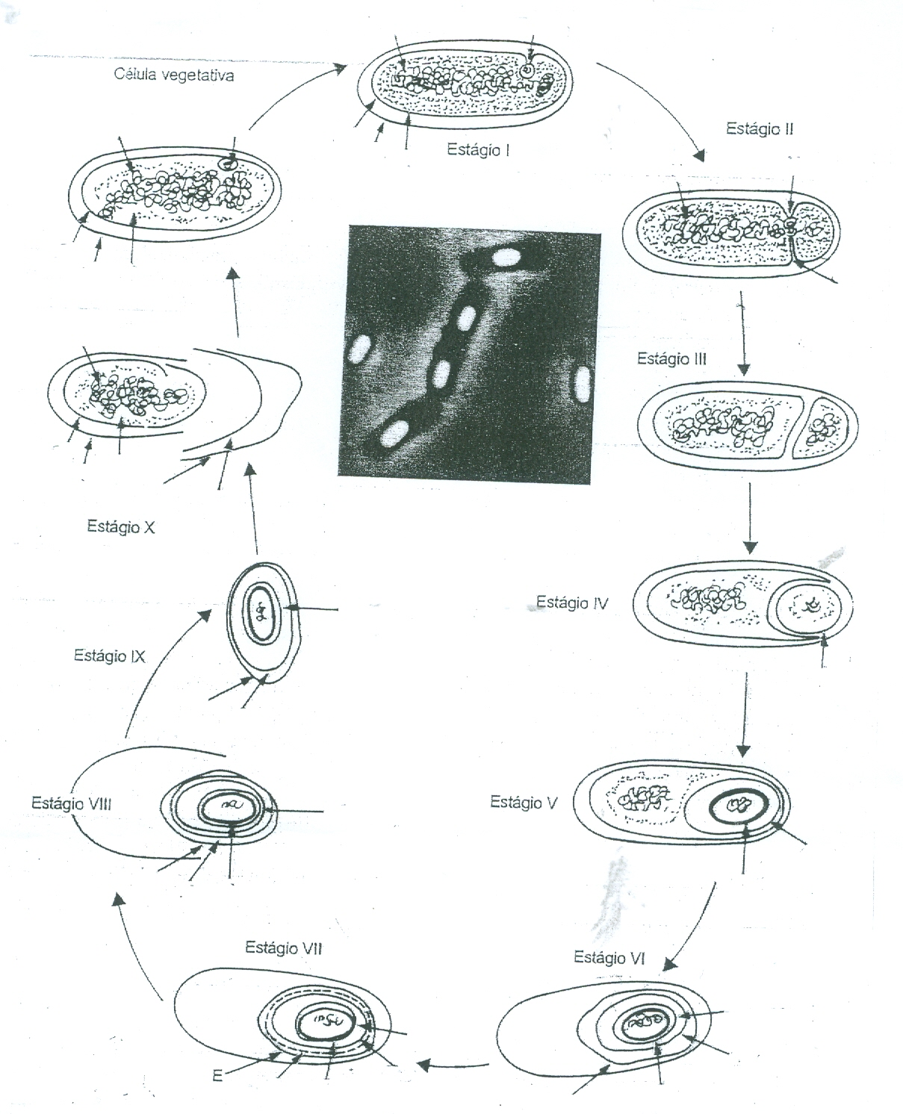

7. Um biotecnologista determinou atividade bactericida de quatro compostos químicos para as bactérias *Staphylococcus aureus, Escherichia coli e Pseudomonas aeroruginosa.* Interprete os resultados que estão na figura seguinte. Explique os mecanismos de ação dos compostos analisados.

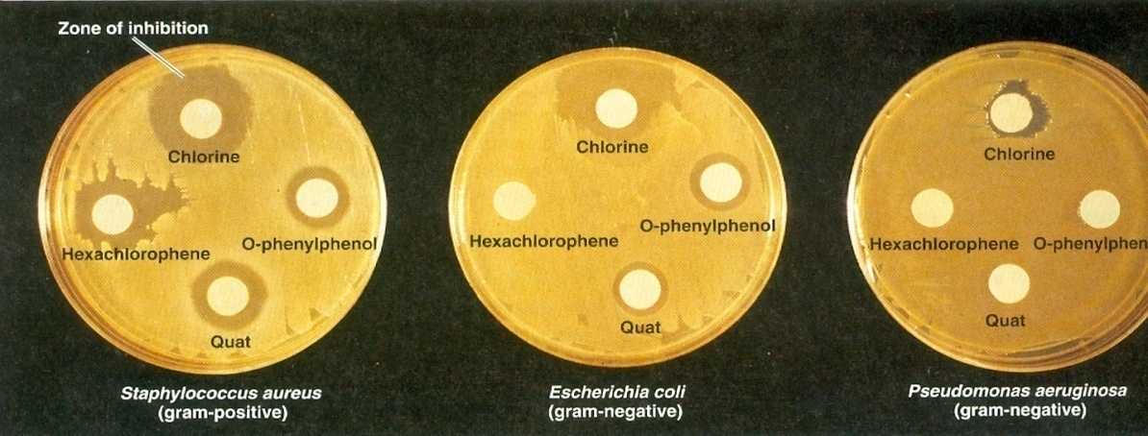

8. Qual é o fundamento da luz ultravioleta (UV) no controle do crescimento dos microrganismos ? O que é mecanismo de reparo da célula ?

9. Imediatamente após a ordenha , uma partida de leite foi dividida em três amostras e submetidas a três tratamentos :

1. Fervura 100 0C por 30 minutos

2. Pasteurização 72 0C por 15 segundos

3. Autoclavação 120 0C por 15 minutos

Após os tratamentos foi contado nas amostras o número de bactérias vivas através da técnica UFC. Os resultados foram os seguintes:

|  |  |
| --- | --- |
| TRATAMENTO | Número de bactérias  UFC |
| 1. Fervura | 101 |
| 2 .Pasteurização | 102 |
| 3. Autoclavação | 0 |
| 4. Controle | 107 |

**EXPLICAR OS RESULTADOS OBTIDOS**

10.Qual é o fundamento da luz ultravioleta (UV) no controle do crescimento dos microrganismos ? O que é mecanismo de reparo da célula ?

11.Liste dois métodos que são utilizados para esterilizar meio de cultura. Descreva o fundamento de cada método.

1. Os seguintes resultados foram obtidos na determinação do coeficiente fenólico de um novo DESINFETANTE X. No método foi utilizado como organismo teste a bactéria *Salmonella typhi* .

(A) Qual é o coeficiente fenólico do DESINFETANTE X.

(B) O produto em teste é considerado um bom desinfetante ?

|  |  |  |
| --- | --- | --- |
| DESINFETANTE | Diluição | Crescimento nos tubos de sub ultivos |
|  |  | 5 min 10 min 15 min |
| **DESINFETANTE X** | 1:100 | - - - |
|  | 1:125 | + - - |
|  | 1:150 | + - - |
|  | 1:175 | + + - |
|  | 1:200 | + + + |
|  |  |  |
| **FENOL** | 1;90 | + - - |
|  | 1:100 | + + + |

( - ) ausência de crescimento

( + ) presença de crescimento